Синтез нового фосфорсодержащего лиганда пиридин-2,6-диилбис(метилен)-бис(4-(дифенилфосфино)-бензоата для реакции гидроформилирования алкенов
Мацукевич Р.П., Горбунов Д.Н.
Студент 3-го курса
Московский государственный университет имени М.В.Ломоносова,
Химический факультет, Москва, Россия
E–mail: suskab_91@mail.ru
В настоящее время одним из актуальных направлений исследований в области катализа и нефтехимии является разработка новых каталитических систем для процесса гидроформилирования высших алкенов. Процесс направлен на получение альдегидов, которые являются важными интермедиатами для синтеза спиртов, карбоновых кислот, аминов и ацеталей, сфера использования которых чрезвычайно широка. Известно, что наибольшей каталитической активностью в реакции гидроформилирования обладают соединения родия, однако селективность реакции по линейным альдегидам зависит от наличия в реакционной системе донорных стерически затрудненных фосфор- и азотсодержащих лигандов [1].
В данной работе была поставлена цель по разработке подхода к синтезу не описанного ранее в научно-технической литературе соединения (L-1), и его исследованию в качестве лиганда для реакции гидроформилирования. В качестве платформы для создания лиганда была использована дипиколиновая кислота – доступное соединение природного происхождения.
Основной задачей исследования был подбор условий реакций для осуществления закрепления фосфинового фрагмента. В результате, была предложена следующая схема получения лиганда:
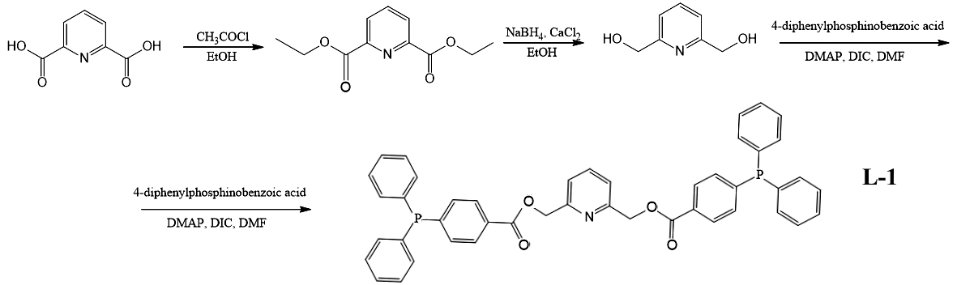
Стадию введения фосфина (4-дифенилфосфинбензойной кислоты) проводили в ДМФА при нагревании и перемешивании в течении 8 часов с использованием активатора DIC (диизопропилкарбодиимида) в атмосфере аргона. Структура интермедиатов и конечного продукта устанавливалась методом спектроскопии ЯМР. В дальнейшем планируется оценить влияние лиганда на активность каталитической системы и селективность протекания реакции гидроформилирования октена-1.

Литература:
- A. Börner, R. Franke. Hydroformylation: Fundamentals, Processes, and Applications in Organic Synthesis, vol. 2, John Wiley & Sons, 2016.

